**Kajian Evaluasi Kesesuaian Lahan Tanaman Lada**

**di Kabupaten Bireuen Provinsi Aceh**

Yusra*, Muliana, Khusrizal, Dewi Sartika Aryani

Prodi Agroekoteknologi Fakultas Pertanian Universitas Malikussaleh,

Jl. Cot Teungku Nie Reuleut, Muara Batu, Aceh Utara, 24355 Indonesia

Email korespondensi: [yusra@unimal.ac.id](mailto:yusra@unimal.ac.id)

**ABSTRAK**

Evaluasi lahan merupakan suatu proses penilaian sumber daya lahan untuk tujuan tertentu dengan menggunakan suatu pendekatan atau cara yang sudah teruji. Pengembangan tanaman lada diperlukan data dan informasi mengenai potensi lahan dan dilakukan penilaian kelas kesesuaian lahan berdasarkan kriteria-kriteria sifat fisik dan kimia sehingga lahan tersebut dapat produktif. Tujuan penelitian ini adalah untuk mengetahui kelas kesesuaian lahan untuk tanaman lada di Kabupaten Bireuen. Penelitian ini dilaksanakan di Kabupaten Bireuen yang berdasarkan satuan peta lahan (SPL) hasil *overlay* dari peta kemiringan lereng, peta penggunaan lahan dan peta jenis tanah. Metode yang digunakan yaitu metode survei yang terdiri dari 4 tahapan yaitu (1) tahap persiapan; (2) survei pendahuluan; (3) survei utama dan (4) penyajian hasil. Hasil penelitian menunjukkan bahwa drainase baik hingga terhambat, kedalaman tanah >75, kemiringan lereng datar hingga curam, bahaya erosi ringan hingga sangat berat, tekstur tanah lempung berdebu, KTK rendah hingga tinggi, pH agak masam hingga agak basa, C-organik rendah, KB rendah sampai tinggi, N-total rendah sampai sangat rendah, P2O5 sangat rendah, dan K2O sangat rendah. Kelas kesesuaian lahan untuk tanaman lada di Kabupaten Bireuen termasuk sesuai marginal (S3) dengan faktor pembatas berupa drainase, tekstur, KTK, KB, N-total, P2O5, K2O, lereng, dan bahaya erosi. Usaha perbaikan dengan pembuatan rorak, penanaman secara kontur, sistem drainase, pemberian pupuk kandang atau kompos dan penanaman tanaman penutup tanah.

**Kata kunci: Lada, evaluasi lahan, kesesuaian lahan, sesuai marginal**

**PENDAHULUAN**

Evaluasi lahan merupakan suatu proses penilaian sumber daya lahan untuk tujuan tertentu dengan menggunakan suatu pendekatan atau cara yang sudah teruji. Hasil evaluasi akan memberikan informasi serta arahan penggunaan lahan sesuai dengan keperluannya. Kesesuaian lahan adalah tingkat kecocokan sebidang lahan untuk penggunaan tertentu. Kesesuaian lahan tersebut dapat dinilai untuk kondisi saat ini (kesesuaian lahan aktual) atau setelah diadakan perbaikan (kesesuaian lahan potensial). Kesesuaian lahan aktual adalah kesesuaian lahan berdasarkan data sifat biofisik tanah atau sumber daya lahan sebelum lahan tersebut diberikan masukan-masukan yang diperlukan untuk mengatasi kendala. Kesesuaian lahan potensial menggambarkan kesesuaian lahan yang akan dicapai apabila dilakukan usaha-usaha perbaikan (Ritung *et al.,* 2007).

Pengembangan tanaman perlu memperhatikan potensi lahan atas kecocokan/kesesuaian agar penggunaan lahan tidak menyimpang dan dapat meningkatkan produktifitas lahan. Begitu juga halnya dengan komoditi lada diperlukan data dan informasi mengenai potensi lahan. Oleh karna itu perlu dilakukan penilaian kelas kesesuaian lahan berdasarkan kriteria-kriteria sifat fisik dan kimia sehingga lahan tersebut dapat produktif. Perencanaan matang dan tepat yang diperlakukan dalam pengambilan keputusan berdasarkan tingkat kesesuaian tanaman sehingga didapat hasil atau produksi yang optimal.

Indonesia merupakan negara penghasil lada kedua terbesar dunia. Dalam masa 6 tahun (2015-2021) rata-rata produksi lada Indonesia sebesar 71.583 ton atau 9,04% dari produksi lada dunia Vietnam merupakan negara yang paling banyak menghasilkan lada di dunia dengan kontribusi 27,39% (Direktorat Jenderal Perkebunan, 2021). Prospek budidaya lada pada masa mendatang akan terus menjadi perhatian utama. Keberhasilan pengembangan lada ditentukan oleh banyak faktor, termasuk kualitas lahan. Jika produksi tanaman lada besar maka peningkatan pangan di Indonesia juga akan lebih meningkat sehingga pendapatan nasional juga akan membaik (Yusra *et al*., 2020)

Provinsi Aceh merupakan salah satu daerah yang berpotensi besar dalam pengembangan lada. Selain mempunyai lahan seluas 258.067 ha yang belum dimanfaatkan, tanaman lada juga sudah umum diusahakan masyarakat. Luas penanaman lada di Provinsi Aceh telah mencapai 1.239 ha dengan memiliki produksi mencapai 366 ton/tahun (Direktorat Jenderal Perkebunan, 2021). Salah satu Kabupaten di Propinsi Aceh yang berpotensi untuk pengembangan tanaman lada adalah Kabupaten Bireuen. Terdapat beberapa Kecamatan di Kabupaten Bireuen sebagai penghasil lada yaitu Peudada dengan luas 6.50 ha, Kuta Blang 3.50 ha, Juli 3 ha, dan Jeunieb 1 ha yang menghasilkan produksi berbeda pada setiap Kecamatan (BPS, 2020). Saat ini pengembangan lada di beberapa kecamatan di Kabupaten Bireuen masih belum memperhatikan karakteristik dan kualitas lahan yang sesuai untuk tanaman tersebut, sehingga produksi yang diperoleh masih rendah. Mengingat potensi lahan di Kabupaten Bireuen yang sangat baik untuk pengembangan tanaman lada dan sekaligus untuk mengetahui input yang harus diberikan agar produksinya meningkat, maka perlu dilakukan penelitian dalam upaya penilaian dan evaluasi lahan untuk tanaman lada di Kabupaten Bireuen, Provinsi Aceh.

Tujuan penelitian ini adalah untuk mengetahui kelas kesesuaian lahan pada pengembangan tanaman lada di Kabupaten Bireuen. Mengingat selama ini pengembangan lada di Kabupaten Bireuen masih dilakukan secara sederhana tanpa mempertimbangkan aspek lahan dan biofisik lainnya, maka penelitian ini dianggap sangat penting untuk menerapkan teknik penilaian kesesuaian lahan agar mengetahui hambatan-hambatan yang perlu diatasi sehingga Kabupaten Bireuen menjadi daerah yang potensi dalam pengembangan lada dengan produksi yang tinggi.

**BAHAN DAN METODE**

**Tempat Penelitian**

Penelitian ini dilaksanakan di Kabupaten Bireuen Provinsi Aceh mencakup Kecamatan Kuta Blang, Peudada, dan Juli yang berdasarkan satuan peta lahan (SPL) hasil *overlay* dari peta kemiringan lereng, peta penggunaan lahan dan peta jenis tanah.

**Metode Penelitian**

Metode yang digunakan pada penelitian ini adalah dengan menggunakan metode survei yang terdiri dari empat tahap yaitu, (1) tahap persiapan; (2) survei pendahuluan; (3) survei utama; dan (4) analisis data dan penyajian hasil.

Tahap persiapan terdiri dari studi pustaka, pengumpulan data curah hujan dari BMKG Aceh Utara dan peta dasar berupa peta jenis tanah, peta kemiringan lereng, dan peta penggunaan lahan dari BAPPEDA Provinsi Aceh. Ketiga peta dasar di overlay menjadi peta satuan peta lahan (SPL) yang berfungsi sebagai peta penetuan titik pengambilan sampel tanah. Satuan peta lahan pada ketiga Kecamatan di Kabupaten Bireuen disajikan pada Tabel 1

**Tabel 1. Satuan Peta Lahan (SPL) di Kabupaten Bireuen**

|  |  |  |  |  |
| --- | --- | --- | --- | --- |
| **SPL** | **Pengunaan Lahan** | **Jenis Tanah** | **Lereng** | **Kecamatan/Desa** |
| 3  4  5 | Pertanian Lahan Kering Campuran  Pertanian Lahan Kering Campuran  Pertanian Lahan Kering Campuran | Aluvial  Grumusol  Podsolik | 0-3%  8-15%  0-3% | **Kuta Blang:**  Paya Rangkuluh  Blang Me  Parang Sikureng |
| 11  12  13  15  16  18 | Pertanian Lahan Kering Campuran  Pertanian Lahan Kering Campuran  Pertanian Lahan Kering Campuran  Semak Belukar  Semak Belukar  Lahan Terbuka | Aluvial  Grumusol  Mediteran  Aluvial  Grumusol  Aluvial | 0-3%  0-3%  0-3%  0-3%  8-15%  8-15% | **Peudada:**  Meunasah Teungoh  Blang Rangkuluh  Hagu  Lawang  Blang Beururu  Neubok Naleng |
| 22  23  24  25  26 | Pertanian Lahan Kering campuran  Pertanian Lahan Kering campuran  Pertanian Lahan Kering campuran  Semak Belukar  Lahan Terbuka | Aluvial  Grumusol  Podsolik  Aluvial  Mediteran | 0-3%  5-15%  0-3%  8-15%  25-40% | **Juli:**  Ranto Panyang  Ranto Panyang  Paya Ru  Ranto Panyang  Mane Meujingki |

Sumber: BAPPEDA Kabupaten Bireuen (2019)

Pada tahap survei pendahuluan kegiatan yang dilakukan meliputi penentuan titik lokasi penelitian, pengurusan surat izin penelitian serta observasi ke seluruh tempat penelitian sehingga memudahkan saat melakukan penelitian dan pengambilan sampel.

Survey utama merupakan kegiatan pengamatan/pengukuran data biofisik pada satuan peta lahan yang didukung dengan data iklim serta pengambilan sampel tanah. Pengambilan sampel tanah dilakukan pada 14 SPL dari 26 SPL, sedangkan 12 SPL tidak diambil sampel tanah karena penggunaan lahannya terdiri dari tubuh air, rawa, sawah, tambak, hutan lahan kering sekunder, dan pemukiman.

Sampel tanah diambil dengan menggunakan bor tanah pada kedalaman 0-30 cm secara acak dari lima titik (sub sampel) setiap SPL dan kemudian dikompositkan sehingga satu SPL menjadi satu sampel tanah. Sampel tanah dimasukkan kedalam kantong plastik dan diberi nomor label atau keterangan tanggal, tempat dan titik SPL, dengan jumlah total sampel tanah keseluruhan ada 14 sampel.

Pemboran tanah ini dianggap mewakili karakter tanah utama didaerah penelitian. Sampel tanah ini akan dijadikan sebagai data biofisik yang akan di analisis di Labaratorium. Sifat tanah yang di analisis terdiri dari: tekstur tanah, pH (H2O), kapasitas tukar kation (KTK), C- organik, kejenuhan basa (KB), N-total, P2O5, dan K2O,. Metode Analisis Tanah disajikan dalam Tabel 2.

Kegiatan pengamatan langsung dilapangan seperti, kemiringan lereng diukur dengan alat *abney level*, drainase tanah dengan melihat seberapa banyak genangan air yang tedapat pada disetiap SPL. Erosi tanah dengan cara melihat persentase tanah yang hilang dan memperhatikan permukaan tanah yang terkikis dan dibandingkan permukaan tanah yang tidak tererosi yang dicirikan adanya horizon A.

**Tabel 2. Metode Analisis Tanah**

|  |  |  |
| --- | --- | --- |
| **No** | **Sifat Tanah** | **Metode\*** |
| 1  2  3  4  5  6  7  8 | Tekstur tanah  pH(H2O)  KTK  C-Organik  Kejenuhan Basa (KB)  N-Total  P2O5  K2O | Pemipetan  pH meter  NH4OAc (pH 7.0)  Walkey and Black  NH4OAc (pH 7.0)  Kjeldahl  Bray II  Morgan |

Sumber : *) Balai Penelitian Tanah Bogor (2009)

Pengamatan kedalaman tanah dengan melakukan pengeboran sampai kedalaman efektif tanah. Pengamatan batuan permukaan dan singkapan batuan dengan melakukan pengukuran luas daerah di setiap SPL yang memiliki batuan permukaan dan singkapan batuan kemudian data dari hasil pengkuran tersebut dihitung dengan menggunakan rumus;

 Batuan permukan(%) =



Singkapan batuan (%) =

## Analisis Data dan Penyajian Hasil

Evaluasi kesesuaian lahan dilakukukan dengan metode *matching* antara hasil analisis data biofisik lahan dengan kriteria kesesuaian lahan untuk tanaman lada (Ritung *et al*., 2011) yang disajikan dalam bentuk peta kesesuaian lahan untuk tanaman lada di Kecamatan Kuta Blang, Peudada, Juli, Kabupaten Bireuen Provinsi Aceh.

**HASIL DAN PEMBAHASAN**

**Karakteristik Morfologi dan Fisika Tanah**

Karakteristik morfologi dan fisik tanah yang diamati pada semua SPL di Kabupaten Bireuen adalah drainase tanah, kedalaman efektif, kemiringan lereng, tingkat bahaya erosi, batuan permukaan, singkapan batuan dan tekstur tanah. Berdasarkan hasil identifikasi morfologi dan fisik tanah didapatkan drainase tanah dengan kriteria baik sampai terhambat, kedalaman efektif (>75cm), kemiringan lereng sebesar 1,3-25,5%, bahaya erosi sangat ringan sampai berat, tekstur tanah terdiri atas lempung, liat, lempung berdebu, lempung liat berdebu, dan debu. Hasil identifikasi karateristik morfologi dan fisik tanah disajikan pada Tabel 3, yang merupakan bagian dari data karakteristik lahan pada satuan peta lahan di Kabuapten Bireuen. Kriteria penilaian karateristik morfologi dan fisik tanah berdasarkan (Ritung *et al.,* 2011).

Berdasarkan Tabel 3, drainase tanah tergolong baik terdapat pada SPL 11, 12, 16, 18, 23, dan 26, dimana tanah tidak terlihat bercak-bercak kuning, kelabu atau coklat di lapisan permukaan tanah. Drainase agak terhambat terdapat pada SPL 3, dan 5, tidak memiliki bercak-bercak kuning, kelabu atau coklat di lapisan permukaan tanah. Drainase terhambat terdapat SPL 4, 12, 13, 15, dan 24, terdapat bercak warna kelabu pada tanah. Tanah yang berdrainase buruk dapat mempengaruhi pengelolaan lahan untuk pengembangan pertanian khususnya pengembangan tanaman yang menghendaki drainase yang baik (Sumarauw dan Tanudjaja, 2015).

Kedalaman tanah dangkal terdapat pada SPL 15, 16, 23, dan 26 (75 cm). Kedalaman tanah dalam terdapat pada SPL 11 (105 cm). Kedalaman tanah adalah merupakan kedalaman sampai sejauh mana tanah dapat ditumbuhi akar, menyimpan cukup air dan hara, umumnya dibatasi adanya kerikil dan bahan induk atau lapisan keras yang lain, sehingga tidak dapat ditembus akar tanaman (Hardjowigeno, 2015).

Kemiringan lereng datar (0-8%) terdapat pada SPL 3, 4, 5, 11, 12, 13, 15, 22, dan 24, kelas lereng landai (8-15%) terdapat pada SPL 16, dan 18 dan curam (15-25%) terdapat pada SPL 26. Panjang lereng serta kecuraman lereng, dan bentuk lereng merupakan faktor yang mempengaruhi besarnya erosi dan aliran permukaan tanah (Hardjowigeno dan Widiatmaka, 2001).

20

Bahaya erosi yang tergolong sangat ringan terdapat pada 3, 4, 5, 11, 12, 13, 15, 22, dan 24, ringan terdapat pada SPL 16, dan SPL 18 dan berat terdapat pada SPL 26. Bahaya erosi akan mempengaruhi besarnya laju limpasan aliran permukaan tanah. Hal ini disebabkan oleh semakin besar kemiringan lereng maka akan meningkatkan jumlah dan kecepatan aliran permukaan (Tarigan *et al.,* 2013).

Jumlah batuan permukaan dan singkapan batuan pada semua SPL adalah 0%. Batuan permukaan dan singkapan batuan dapat mempengaruhi dalam proses penyiapan lahan seperti perakaran tanaman dan mengurangi kemampuan tanah (Hardjowigeno, 2015). Daya simpan air didalam tanah untuk memenuhi kebutuhan tanaman dapat dipengaruhi oleh kondisi singkapan batuan (Tufailah *et al.,* 2014).

Tekstur tanah lempung terdapat pada SPL 3 dan SPL 22, liat pada SPL 4 dan SPL 12, lempung berdebu pada SPL 5, 12, 13, 15, 16, 23, 24, 25, lempung liat berdebu pada SPL 11, lempung berpasir pada SPL 16, dan debu pada SPL 26. Tekstur tanah di Kabupaten bireuen didominasi oleh tekstur berlempung yang berperan penting dalam menentukan tata air dalam tanah terutama laju infiltrasi, penetrasi dan kemampuan tanah dalam mengikat air dalam tanah (BPPTP, 2008). Menurut Manohara *et al,* (2013) tekstur lempung merupakan tekstur yang banyak menyimpan unsur hara, kandungan air yang cukup untuk sirkulasi udara dalam tanah dibandingkan tekstur yang kasar.

**Karakteristik Kimia Tanah**

Karakteristik kimia tanah yang diamati pada semua SPL di Kabupaten Bireuen adalah KTK, pH, C-organik, KB, N-total, P2O5 dan K2O. Hasil analisis sifat kimia tanah disajikan pada Tabel 3, yang merupakan bagian dari data karakteristik lahan pada satuan peta lahan di Kabuapten Bireuen. Kriteria penilaian sifat kimia tanah berdasarkan kriteria Balai Penelitian Tanah (2009). Berdasarkan Tabel 3 menunjukkan bahwa KTK tanah pada semua SPL sebesar 8,40-42,00 me/100g dengan kriteria rendah sampai sangat tinggi. KTK sangat tinggi (42,00 me/100g) terdapat pada SPL 11 sedangkan yang rendah (8,40 me/100g) terdapat pada SPL 18. Perbedaan nilai ini disebabkan beberapa faktor antara lain, kandungan bahan organik atau kadar liat tinggi sehingga mempunyai KTK lebih tinggi dari pada tanah dengan kadar bahan organik rendah atau tanah dengan tekstur pasir (Zainuddin dan Kesumaningwati, 2021). Tanah yang kaya bahan organik mampu mengikat dan menyimpan unsur-unsur hara (kation) atau unsur logam, seperti Ca, Mg, dan K. Jika KTK meningkat, tanah akan mengandung lebih banyak hara dan membebaskannya untuk pertumbuhan tananaman (Munawar, 2013).

Kemasaman tanah pada semua SPL antara 5,10-7,23 dengan kriteria masam sampai netral (BPT, 2009). Nilai pH terendah terdapat pada SPL 16 sedangkan nilai tertinggi pH terdapat pada SPL 3. Kemasaman tanah yang terlalu tinggi maupun terlalu rendah akan menyebabkan terganggunya proses penyerapan unsur hara dari tanah ke tanaman. Kemasaman tanah (pH) rendah berkaitannya dengan intensitas curah hujan yang tinggi karena mengakibatkan basa–basa tercuci. Faktor curah hujan menyebabkan pelapukan bahan organik yang menghasilkan asam organik juga menyebabkan kemasaman tanah (Liyanda *et al.*, 2012).

Karbon organik tanah pada semua SPL antara 0,86%-1,03% dengan kriteria sangat rendah sampai rendah. Nilai C-organik sangat rendah terdapat di SPL 16 (0,86%), sedangkan rendah pada SPL 24 (1,03%). Munawar (2013) juga menyatakan bahwa bahan organik tanah berasal dari sisa tanaman atau tumbuhan dan hewan yan telah mati yang mempengaruhi tinggi atau rendahnya kandungan organik dalam tanah.

Kejenuhan basa pada semua SPL antara 17,03-86,60% dengan kriteria sangat rendah sampai sangat tinggi. Kejenuhan basa terendah terdapat pada SPL 26 (17,03 %), sedangkan yang tertinggi terdapat pada SPL 3 (86,60 %). Kejenuhan basa sangat berhubungan dengan pH tanah, semakin tinggi kejenuhan basa maka akan semakin tinggi pH tanah (Utomo *et al.,* 2016). Hal ini juga disampaikan oleh Hardjowigeno (2015) menyatakan nilai kejenuhan basa tanah merupakan persentase dari total KTK yang didukung oleh unsur kation-kation basa yaitu, Ca++, Mg++, K+ dan Na+.

Nitrogen total tanah pada semua SPL berkisar antara 0,06-0,30% dengan kriteria sangat rendah sampai sedang. Nitrogen total terendah terdapat pada SPL 18 (0,06 %), sedangkan kriteria sedang terdapat pada SPL 24 (0,30 %). Menurut Supangat (2013) menjelaskan bahwa banyaknya N-total tanah tergantung dari keadaan lingkungannya seperti iklim, dan jenis-jenis vegetasi. Vegetasi yang tumbuh di atas tanah dan proses dekomposisinya merupakan salah satu faktor penyebab perubahan terhadap kandungan N-total dalam tanah maupun cepat atau lambat.

Kandungan P2O5 (HCl 25 %) pada semua SPL berkisar antara 0,01-0,08 mg/100g dengan kriteria sangat rendah. Keseluruhan SPL memiliki nilai P2O5 dengan kriteria sangat rendah, hal inidipengaruhi oleh pH tanah yang cenderung netral. Kemasaman tanah merupakan salah satu penyebab kadar Al meningkat yang dapat mengikat P, sehingga terbentuk senyawa aluminium fosfat yang tidak mudah larut. Keadaan tersebut dapat menyebabkan rendahnya unsur P pada tanah (Gusnidar *et al.,* 2019).

Kandungan K2O (HCl 25 %) pada semua SPL berkisar antara 0,01- 0,08 mg/100g dengan kriteria sangat rendah. Nilai K2O 0,01 mg/100 terdapat pada SPL 22, SPL 25 dengan kriteria sangat rendah, sedangkan nilai K2O 0,08 mg/100g terdapat pada SPL 11, SPL 15 dengan kriteria sangat rendah. Rendahnya nilai K2O dipengaruhi oleh Fraksi pasir yang tinggi. Menurut Siswanto (2018), tanah dengan kandungan pasir yang tinggi memiliki KTK tanah yang rendah, KTK yang rendah mengakibatkan tanah mudah megalami pencucian, sehingga unsur K dapat terbawa melalui proses aliran massa, dan kehilangan dari tanah akan terjadi, terutama setelah curah hujan dengan intensitas tinggi hujan yang terjadi.

**Penilaian Kelas Kesesuaian Lahan**

Penetapan kelas kesesuaian lahan untuk tanaman lada di Kabupaten Bireuen yaitu dengan membandingkan (*matching*) antara karakteristik lahan pada setiap SPL dengan kriteria kesesuaian lahan untuk tanaman lada. Data karakteristik lahan dan penilaian kelas kesesuaian untuk tanaman lada pada satuan peta lahan di Kabupaten Bireuen masing-masing disajikan pada Tabel 3 dan Tabel 4, sedangkan kelas kesesuaian lahan untuk tanaman lada tingkat unit Kabupaten Bireuen di sajikan pada Tabel 5. Peta kesesuaian lahan untuk tanaman lada Kecamatan Kutablang, Peudada dan Juli di Kabupaten Bireuen disajikan pada Gambar 1, 2 dan 3.

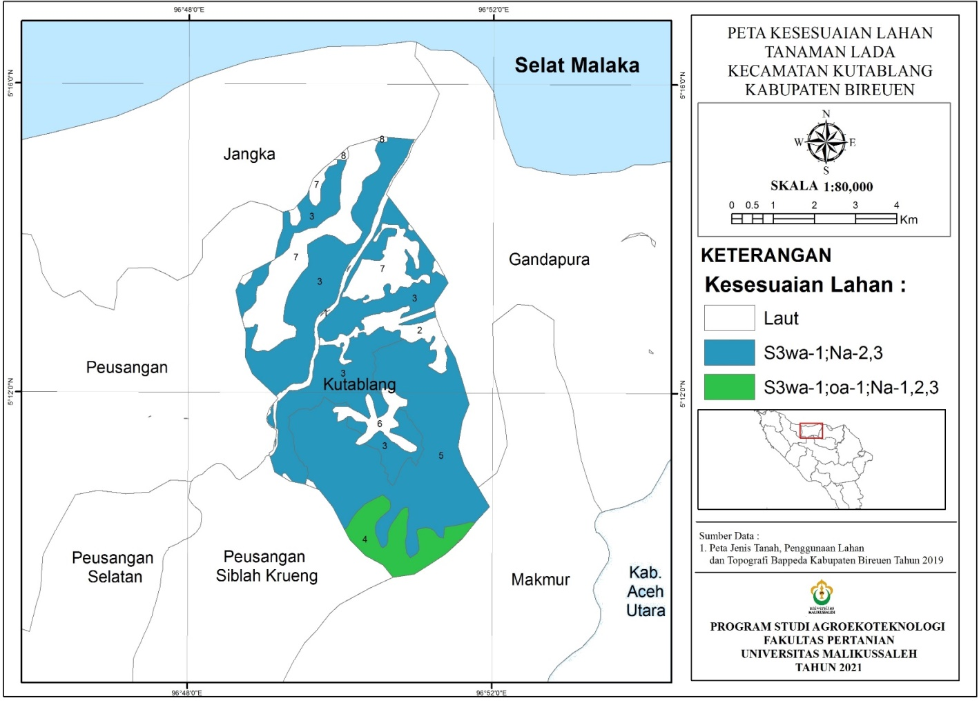

**Gambar 1. Peta Kesesuaian Lahan untuk Tanaman Lada di Kecamatan Kuta Blang**

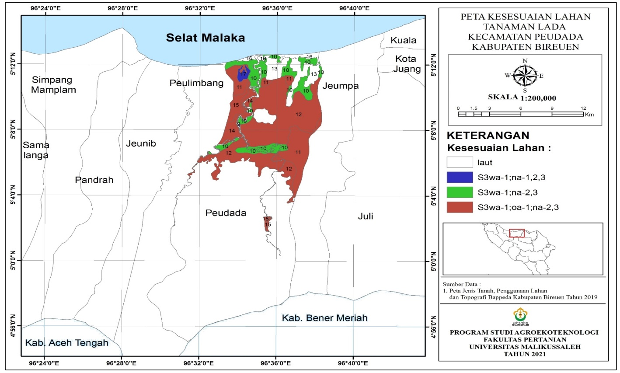

**Gambar 2. Peta Kesesuaian Lahan untuk Tanaman Lada di Kecamatan Peudada**

50

51

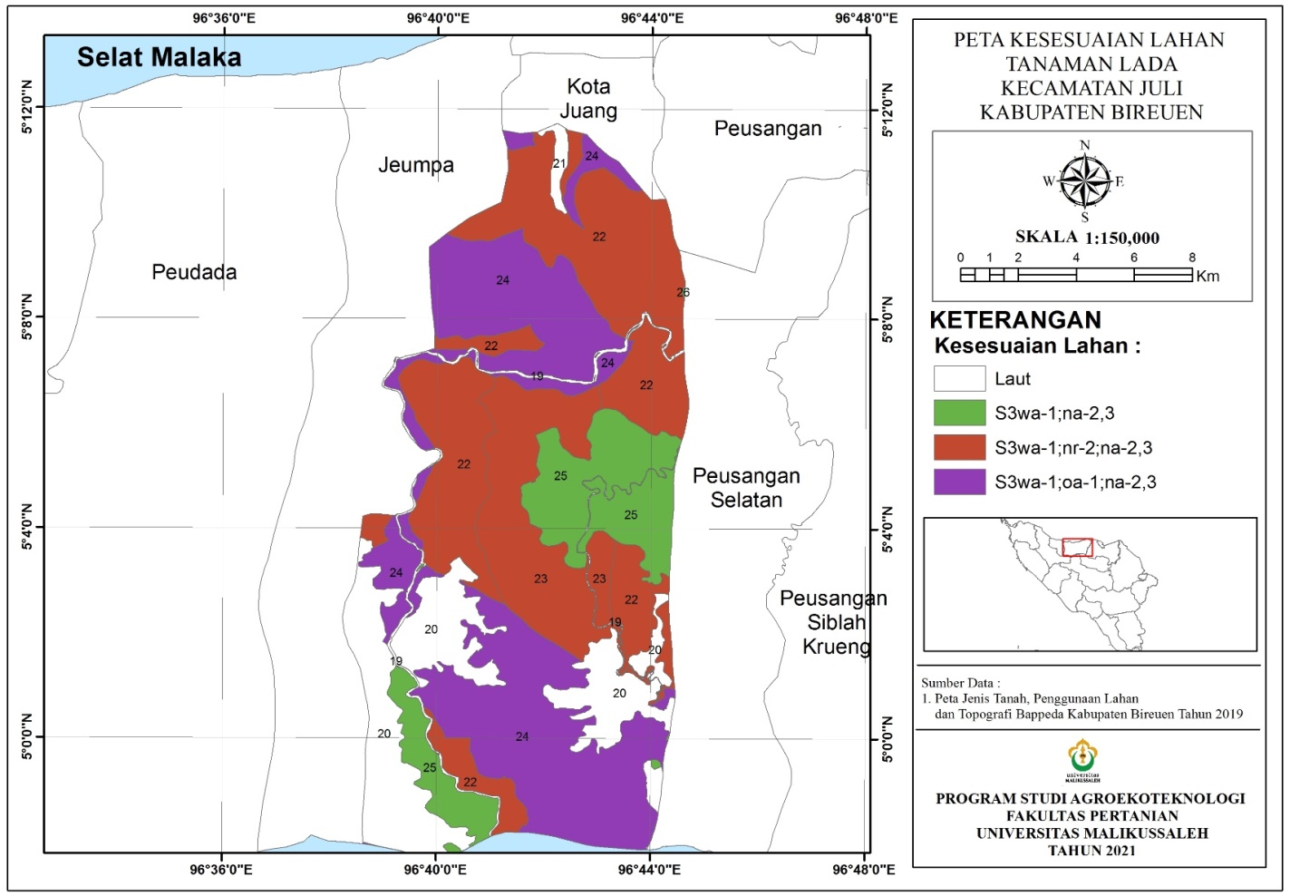

**Gambar 3. Peta Kesesuaian Lahan untuk Tanaman Lada di Kecamatan Juli**

Berdasarkan Tabel 4 penilaian kelas kesesuaian lahan pada semua SPL di Kabupaten Bireuen yang termasuk kelas S3 (sesuai marginal) dengan masing-masing faktor pembatasnya. SPL 4 (curah hujan, drainase, N-total, P2O5, dan K2O), SPL 3, 5, 11, 16, (curah hujan, P2O5, dan K2O), SPL 15 (curah hujan, drainase, KB, P2O5, dan K2O), SPL 12, 13, 24 (curah hujan, drainase, P2O5, dan K2O), SPL 18 ( curah hujan, N-total, P2O5, dan K2O), SPL 22, 23, 25 (curah hujan, KB, P2O5, dan K2O), dan SPL 26 (curah hujan, KB, P2O5, K2O, lereng, dan bahaya erosi).

**Usaha Perbaikan Kelas Kesesuaian Lahan**

Usaha perbaikan kelas kesesuaian lahan terbagi dua berdasarkan faktor pembatasnya yaitu faktor pembatas kesesuaian lahan yang dapat dibedakan menjadi dua jenis yaitu (1) faktor pembatas yang dapat diperbaiki secara ekonomis dan tidak merugikan dengan cara memasukkan teknologi yang tepat seperti: drainase, retensi hara, ketersedian hara, bahaya erosi dan (2) faktor pembatas yang sifatnya permanen atau tidak ekonomis di perbaiki seperti ketinggian tempat, suhu dan kelembaban (Hardjowigeno dan Widiatmaka, 2001).

Berdasarkan Tabel 5, faktor pembatas drainase terdapat pada SPL 4, 12, 13, 15, dan 24. Usaha yang perlu dilakukan untuk memperbaiki drainase yaitu dengan memperbaiki sistem drainase atau membuat saluran drainase. Metode perbaikan drainase yang mudah dilakukan yaitu dengan dilakukan sistem drainase permukaan, dapat berupa perataan tanah, guludan, dan saluran terbuka (Suhairin *et al.,* 2015).

Faktor pembatas lereng dan bahaya erosi terdapat pada SPL 26 dengan katagori lereng agak curam. Usaha yang perlu dilakukan untuk memperbaiki lereng dan bahaya erosi adalah konservasi secara mekanik yang disarankan yaitu dengan pembuatan rorak. Sistem rorak merupakan salah satu teknik konservasi yang berfungsi ssebagai perangkap sedimen dan menampung *top soil* yang hanyut terbawa aliran permukaan. Menurut Raharjo (2020) menjelaskan teknik konservasi secara mekanik (rorak) merupakan suatu cara pemanenan air yang tergolong efektif khususya pada lahan agak curam (10-25%). Pembuatan rorak mengurangi laju aliran permukaaan dan erosi. Pembuatan rorak disarankan karena teknik konservasi ini murah dan mudah dilakukan sehingga efisien untuk di rekomendasikan (Pratiwi dan Andi, 2013)

Faktor pembatas kejenuhan basa terdapat pada SPL 15, 22, 23, 25, dan 26. Usaha perbaikan dilakukan untuk meningkatkan retensi hara yaitu dengan cara pemberian bahan organik seperti aplikasi pupuk kandang. Menurut Rina *et al*. (2015), pemberian bahan organik seperti pupuk kandang mampu meningkatkan pH, dan kejenuhan basa, karna pH tanah berperan terhadap peningkatan KB.

Faktor pembatas N-total terdapat pada SPL 4, dan 18. Upaya-upaya perbaikan yang harus dilakukan pemberian bahan organik yang dapat meningkatkan pH tanah sekaligus meningkatkan ketersediaan nitrogen untuk kebutuhan mikroorganisme tanah yang akan mempercepat proses dekomposisi dan mineralisasi bahan organik sehingga kebutuhan hara dalam tanah cepat tersedia.

Faktor pembatas P2O5 dan K2O terdapat pada SPL 3, 4, 5, 11, 12, 13, 15, 16, 18, 22, 23, 24, 25 dan 26 (semua SPL pengamatan). Usaha perbaikan yang dapat dilakukan yaitu pemberian pupuk yang mengandung P baik organik maupun anorganik. Pemupukan P pada tanaman merupakan cara yang umum dilakukan dalam budidaya pertanian dan dapat meningkatkan ketersedian unsur P didalam tanah (Susila, 2013). Usaha yang dilakukan untuk memperbaiki K2O didalam tanah yaitu dengan pemberian pupuk anorganik seperti N, P, K karna lada merupakan tanaman yang membutuhkan unsur hara yang cukup besar agar memperbaiki kondisi tanah tersebut. Menurut Kadir dan Darmawidah (2005), kombinasi pempukan anorganik akan menyebabkan indeks pertumbuhan tanaman lada lebih tinggi dibandingkan pemupukan tunggal atau tanpa pemupukan.

Tabel 3. Data Karakteristik Lahan pada Satuan Peta Lahan di Kabuapten Bireuen

|  |  |  |  |  |  |  |  |  |  |  |  |  |  |  |
| --- | --- | --- | --- | --- | --- | --- | --- | --- | --- | --- | --- | --- | --- | --- |
| **Karakteristik Lahan** | **SPL 3** | **SPL 4** | **SPL 5** | **SPL 11** | **SPL 12** | **SPL 13** | **SPL 15** | **SPL 16** | **SPL 18** | **SPL 22** | **SPL 23** | **SPL 24** | **SPL 25** | **SPL 26** |
| (1) | (2) | (3) | (4) | (5) | (6) | (7) | (8) | (9) | (10) | (11) | (12) | (13) | (14) | (15) |
| **Temperatur (tc)** |  |  |  |  |  |  |  |  |  |  |  |  |  |  |
| Temperatur rerata (°c) | 26,8 | 26,8 | 26,8 | 26,8 | 26,8 | 26,8 | 26,8 | 26,8 | 26,8 | 26,8 | 26,8 | 26,8 | 26,8 | 26,8 |
| **Ketersediaan Air (wa)** |  |  |  |  |  |  |  |  |  |  |  |  |  |  |
| Curah hujan (mm) | 1532,1 | 1532,1 | 1532,1 | 1532,1 | 1532,1 | 1532,1 | 1532,1 | 1532,1 | 1532,1 | 1532,1 | 1532,1 | 1532,1 | 1532,1 | 1532,1 |
| Kelembaban udara (%) | 82,5 | 82,5 | 82,5 | 82,5 | 82,5 | 82,5 | 82,5 | 82,5 | 82,5 | 82,5 | 82,5 | 82,5 | 82,5 | 82,5 |
| Lama bulan kering (bulan) | 2,3 | 2,3 | 2,3 | 2,3 | 2,3 | 2,3 | 2,3 | 2,3 | 2,3 | 2,3 | 2,3 | 2,3 | 2,3 | 2,3 |
| **Ketersediaan oksigen (oa)** |  |  |  |  |  |  |  |  |  |  |  |  |  |  |
| Drainase | at | t | at | b | t | t | t | b | b | at | b | t | b | b |
| **Media perakaran (rc)** |  |  |  |  |  |  |  |  |  |  |  |  |  |  |
| Tekstur | s | h | s | s | s | s | s | s | ak | s | s | s | s | s |
| Kedalaman tanah (cm) | 82 | 85 | 80 | 105 | 90 | 95 | 75 | 75 | 76 | 78 | 75 | 80 | 82 | 75 |
| **Retensi hara (nr)** |  |  |  |  |  |  |  |  |  |  |  |  |  |  |
| KTK tanah (cmol) | 18,80 | 14,80 | 13,20 | 42,00 | 39,20 | 27,60 | 28,40 | 16,00 | 8,40 | 11,20 | 13,60 | 15,20 | 11,60 | 17,20 |
| Kejenuhan basa (%) | 86,60 | 44,39 | 35,68 | 66,10 | 76,73 | 59,60 | 27,75 | 70,38 | 37,96 | 28,48 | 31,84 | 67,96 | 27,39 | 17,03 |
| pH (H2O) | 7,23 | 5,59 | 5,97 | 6,35 | 6,87 | 5,96 | 6,28 | 5,10 | 5,88 | 5,76 | 5,81 | 6,42 | 5,88 | 6,26 |
| C-organik (%) | 0,89 | 0,94 | 0,93 | 1,01 | 0,99 | 0,93 | 0,98 | 0,95 | 0,86 | 0,98 | 0,96 | 1,03 | 0,97 | 1,03 |
| **Hara tersedia (na)** |  |  |  |  |  |  |  |  |  |  |  |  |  |  |
| N total (%) | 0,16 | 0,08 | 0,12 | 0,17 | 0,20 | 0,17 | 0,14 | 0,14 | 0,06 | 0,11 | 0,13 | 0,30 | 0,22 | 0,19 |
| P2O5 (mg/100 g) | 0,08 | 0,01 | 0,02 | 0,05 | 0,03 | 0,02 | 0,01 | 0,02 | 0,10 | 0,04 | 0,02 | 0,01 | 0,01 | 0,05 |
| K2O (mg/100 g) | 0,04 | 0,03 | 0,04 | 0,08 | 0,07 | 0,06 | 0,08 | 0,04 | 0,04 | 0,01 | 0,02 | 0,02 | 0,01 | 0,07 |
| **Bahaya erosi (eh)** |  |  |  |  |  |  |  |  |  |  |  |  |  |  |
| Lereng (%) | 1,3 | 2,3 | 1,3 | 1,3 | 2,3 | 1,3 | 1,3 | 8,8 | 11,1 | 3,3 | 14,4 | 2,3 | 8,8 | 25,5 |
| Bahaya erosi | sr | sr | sr | sr | sr | sr | sr | r | r | sr | r | sr | r | sb |
| **Penyiapan lahan (lp)** |  |  |  |  |  |  |  |  |  |  |  |  |  |  |
| Bantuan di permukaan (%) | 0 | 0 | 0 | 0 | 0 | 0 | 0 | 0 | 0 | 0 | 0 | 0 | 0 | 0 |
| Singkapan batuan (%) | 0 | 0 | 0 | 0 | 0 | 0 | 0 | 0 | 0 | 0 | 0 | 0 | 0 | 0 |

Keterangan : Drainase (at = agak terhambat; b = baik; t = terhambat), Tekstur (h = halus; .s = sedang), Bahaya erosi (sr = sangat ringan; sb = sangat berat; r = ringan)

Tabel 4. Penilaian Kelas Kesesuaian Lahan untuk Tanaman Lada pada Satuan Peta Lahan di Kabuapten Bireuen

|  |  |  |  |  |  |  |  |  |  |  |  |  |  |  |
| --- | --- | --- | --- | --- | --- | --- | --- | --- | --- | --- | --- | --- | --- | --- |
| **Karakteristik Lahan** | **SPL 3** | **SPL 4** | **SPL 5** | **SPL 11** | **SPL 12** | **SPL 13** | **SPL 15** | **SPL 16** | **SPL 18** | **SPL 22** | **SPL 23** | **SPL 24** | **SPL 25** | **SPL 26** |
| (1) | (2) | (3) | (4) | (5) | (6) | (7) | (8) | (9) | (10) | (11) | (12) | (13) | (14) | (15) |
| **Temperatur (tc)** |  |  |  |  |  |  |  |  |  |  |  |  |  |  |
| Temperatur rerata (°c) | S1 | S1 | S1 | S1 | S1 | S1 | S1 | S1 | S1 | S1 | S1 | S1 | S1 | S1 |
| **Ketersediaan Air (wa)** |  |  |  |  |  |  |  |  |  |  |  |  |  |  |
| Curah hujan (mm) | S3 | S3 | S3 | S3 | S3 | S3 | S3 | S3 | S3 | S3 | S3 | S3 | S3 | S3 |
| Kelembaban udara (%) | S1 | S1 | S1 | S | S1 | S1 | S1 | S1 | S1 | S1 | S1 | S1 | S1 | S1 |
| Lama bulan kering (bulan) | S2 | S2 | S2 | S2 | S2 | S2 | S2 | S2 | S2 | S2 | S2 | S2 | S2 | S2 |
| **Ketersediaan oksigen (oa)** |  |  |  |  |  |  |  |  |  |  |  |  |  |  |
| Drainase | S2 | S3 | S2 | S1 | S3 | S3 | S3 | S1 | S1 | S2 | S1 | S3 | S1 | S1 |
| **Media perakaran (rc)** |  |  |  |  |  |  |  |  |  |  |  |  |  |  |
| Tekstur | S1 | S1 | S1 | S1 | S1 | S1 | S1 | S1 | S1 | S1 | S1 | S1 | S1 | S1 |
| Kedalaman tanah (cm) | S1 | S1 | S1 | S1 | S1 | S1 | S1 | S1 | S1 | S1 | S1 | S1 | S1 | S1 |
| **Retensi hara (nr)** |  |  |  |  |  |  |  |  |  |  |  |  |  |  |
| KTK tanah (cmol) | S1 | S2 | S2 | S1 | S1 | S1 | S1 | S2 | S2 | S2 | S2 | S2 | S2 | S1 |
| Kejenuhan basa (%) | S1 | S2 | S2 | S1 | S1 | S1 | S3 | S1 | S2 | S3 | S3 | S1 | S3 | S3 |
| pH (H2O) | S2 | S1 | S1 | S1 | S1 | S1 | S1 | S1 | S1 | S1 | S1 | S1 | S1 | S1 |
| C-organik (%) | S1 | S1 | S1 | S1 | S1 | S1 | S1 | S1 | S1 | S1 | S1 | S1 | S1 | S1 |
| **Hara tersedia (na)** |  |  |  |  |  |  |  |  |  |  |  |  |  |  |
| N total (%) | S2 | S3 | S2 | S2 | S2 | S2 | S2 | S2 | S3 | S2 | S2 | S1 | S1 | S2 |
| P2O5 (mg/100 g) | S3 | S3 | S3 | S3 | S3 | S3 | S3 | S3 | S3 | S3 | S3 | S3 | S3 | S3 |
| K2O (mg/100 g) | S3 | S3 | S3 | S3 | S3 | S3 | S3 | S3 | S3 | S3 | S3 | S3 | S3 | S3 |
| **Bahaya erosi (eh)** |  |  |  |  |  |  |  |  |  |  |  |  |  |  |
| Lereng (%) | S1 | S1 | S1 | S1 | S1 | S1 | S1 | S2 | S2 | S1 | S2 | S1 | S2 | S3 |
| Bahaya erosi | S1 | S1 | S1 | S1 | S1 | S1 | S1 | S2 | S2 | S1 | S2 | S1 | S2 | S3 |
| **Penyiapan lahan (lp)** |  |  |  |  |  |  |  |  |  |  |  |  |  |  |
| Bantuan di permukaan (%) | S1 | S1 | S1 | S1 | S1 | S1 | S1 | S1 | S1 | S1 | S1 | S1 | S1 | S1 |
| Singkapan batuan (%) | S1 | S1 | S1 | S1 | S1 | S1 | S1 | S1 | S1 | S1 | S1 | S1 | S1 | S1 |

Keterangan : S1 = Sangat Sesuai; S2 = Cukup Sesuai; S3 = Sesuai Marginal

Tabel 5. Kelas Kesesuaian Lahan untuk Tanaman Lada Tingkat Unit di Kabupaten Bireuen

|  |  |  |  |
| --- | --- | --- | --- |
| **SPL** | **Unit Kelas Kesesuaian Lahan** | **Faktor Pembatas** | **Usaha Perbaikan** |
| (1) | (2) | (3) | (4) |
| 3 | S3wa-1; na-2,3 | Curah Hujan, P2O5, K2O | Pemupukan P, dan K |
| 4 | S3wa-1; oa-1 ; na-2,3 | Curah Hujan, Drainase, N-total, P2O5, K2O | Parit drainase, Pemupukan P dan K |
| 5 | S3wa-1; na-2,3 | Curah Hujan, P2O5, K2O | Pemupukan P, dan K |
| 11 | S3wa-1; na-2,3 | Curah Hujan, P2O5, K2O | Pemupukan P, dan K |
| 12 | S3wa-1; oa-1 ; na-,2,3 | Curah Hujan, Drainase, P2O5, K2O | Parit drainase, Pemupukan P dan K |
| 13 | S3wa-1; oa-1 ; na-,2,3 | Curah Hujan, Drainase, P2O5, K2O | Parit drainase, Pemupukan P dan K |
| 15 | S3wa-1; oa-1 ; na-2,3 | Curah Hujan, Drainase, KB, P2O5, K2O | Parit drainase, bahan organik, Pemupukan P dan K |
| 16 | S3wa-1; na-,2,3 | Curah Hujan, P2O5, K2O | Pemupukan P, dan K |
| 18 | S3wa-1; na-1,2,3 | Curah Hujan, N-total, P2O5, K2O | Pemupukan N, P, dan K |
| 22 | S3wa-1; nr-2 ; na-2,3 | Curah Hujan, KB, P2O5, K2O | Bahan organik, pemupukan P, dan K |
| 23 | S3wa-1; nr-2 ; na-2,3 | Curah Hujan, KB, P2O5, K2O | Bahan organik, pemupukan P, dan K |
| 24 | S3wa-1; oa-1; na-,2,3 | Curah Hujan, Drainase, P2O5, K2O | Parit drainase, Pemupukan P dan K |
| 25 | S3wa-1; na-2,3 | Curah Hujan, KB, P2O5, K2O | Bahan organik, Pemupukan P, dan K |
| 26 | S3wa-1; na-2,3 ; eh-1,2 | Curah Hujan, KB, P2O5, K2O, Lereng, Bahaya Erosi | Bahan organik, Pemupukan P, K, dan rorak |

Keterangan : S3 = Sesuai Marginal

na-1 = N total, na-2 = P2O5, na-3 = K2O, eh-1 = Lereng, eh-2 = Bahaya Erosi, oa-1=Drainase, wa-1 = Curah Hujan

**KESIMPULAN**

Kelas kesesuaian lahan untuk tanaman lada di Kabupaten Bireuen termasuk sesuai marginal (S3) pada semua SPL, dengan faktor pembatas adalah curah hujan, drainase, KB, N-total, P2O5, K2O, lereng, dan bahaya erosi. Usaha yang perlu dilakukan untuk mengatasi faktor pembatas curah hujan, drainase, lereng dan erosi dilakukan dengan penerapan teknik konservasi tanah dan air. Sedangkan perbaikan untuk KB, N-total, P2O5, dan K2O adalah dengan penambahan bahan organik dan pemupukan dengan pupuk anorganik.

**UCAPAN TERIMA KASIH**

Terima kasih disampaikan kepada Universitas Malikussaleh yang telah membiayai penelitian ini dengan dana PNBP Unimal dengan nomor kontrak: 107/PPK-2/SPK-JL/2021 tanggal 15 Juli 2021.

**DAFTAR PUSTAKA**

[BPPTP] Balai Besar Pengkajian dan Pengemabangan Teknologi Pertanian. 2008. *Teknologi Budidaya Lada*. Bogor. Balai Besar Pengkajian dan Pengemabangan Teknologi Pertanian, Badan Penelitian dan Pengembangan Pertanian.

[BPS] Badan Pusat Statistik Kabupaten Bireuen. 2020. Bireuen dalam Angka. Kota Juang: BPS Kabupaten Bireuen. Bogor: Balai Penelitian Tanah dan World Agroforestry Centre (ICRAF).

BPT. Balai Penelitian Tanah. 2009. *Analisis Kimia Tanah, Tanaman, Air dan Pupuk*. Bogor, Jawa Barat

Direktorat Jendral Perkebunan. 2021. *Statistik Perkebunan Indonesia*. Sekretariat Direktorat: Jenderal Perkebunan.

Kadir, S., dan A. Darmawidah A. 2005. Pemupukan Lada (Piper nigrum L) dan pengaruhnya terhadap pertumbuhan dan tanaman komponen hasil. *J. Agrivigor* 4: 214-220.

Hardjowigeno, S. 2015. *Ilmu Tanah.* Mediyatama Sarana Perkasa. Jakarta

Hardjowigeno S., dan Widatmaka. 2001. *Evaluasi Kesesuian Lahan Dan Perencanaan Tataguna Lahan.* Gajah Mada University Press. Yogyakarta. 287p.

Gusnidar, Fitri, A dan Yasin. S. 2019. Titonia dan Jerami Padi yang Dikomposkan Terhadap iri Kimia dan Produksi Jagung pada Ultisol. *J. Solum,* 16:11-18.

Liyanda, M., Karim, A dan Abubakar, Y. 2012. Analisis Kriteria Kesesuaian Lahan Terhadap Produksi Kakao pada Tiga Klaster Pengembangan di Kabupaten Pidie. *J. Agrista* 2-16.

Manohara, D., Wahyuno, D., dan Rivai, A. 2013. *Teknologi Unggulan Lada*. Bogor. Pusat Penelitian dan Pengembangan Perkebunan

Munawar A. 2013. *Kesuburan Tanan dan Nutrisi Tanaman.* Institut Pertanian Bogor Press. Bogor.

Pratiwi., dan Andi. 2013. Aplikasi Teknik Konservasi Tanah dengan Sistem Rorak pada Tanaman Gmelina (*Gmelina arborea* Roxb.) di KHDTK Carita Banten. *J. Penelitian Hutan dan Konservasi Alam*, 10: 273-282.

Raharjo, A.P. 2020. Simulasi Penempatan Rorak Sebagai Bentuk Pengoptimalan Konservasi air. J Alami 4:123-133

Rina, Sarifudin, dan Supriadi. 2015. Pemberian Bahan Amandemen untuk Perbaikan Retensi Hara Tanaman Jeruk Manis (*Citrus sinensis* L.) di Desa Talimbaru Kecamatan Barusjahe Kabupaten Karo. *J. Agroekoteknologi*, 4:1681-1688.

Ritung, S., K. Nugroho, A. Mulyani, dan E. Suryani. 2011. *Petunjuk Teknis Evaluasi Lahan untuk Komoditas Pertanian.* Balai Besar Penelitian dan Pengembangan Sumberdaya Lahan Pertanian, Badan Penelitian dan Pengembangan Pertanian, Bogor.

Ritung S, Wahyunto, Agus F, dan Hidayat H. 2007. Panduan Evaluasi Kesesuaian Lahan dengan Contoh Peta Arahan Penggunaan Lahan Kabupaten Aceh Barat. 48p.

Suhairin, Baja, S., dan Husni, H. 2015. Tindakan Konservasi Lahan Berbasis Kemampuan Lahan di Daerah Aliran Sungai Maros Sulawesi Selatan Indonesia. *J. Sains dan Teknologi,* 15:182-189.

Sumarauw, J.S.F., dan Tanudjaja, L. 2015. Penataan Sistem Drainase Desa Tambala Keamatan Tombariri Kabupaten Minahasa. *J. Sipil Statik,* 3:128-140.

Supangat, A. B., Supriyo, H., Sudira, P dan Poedjirahajoe, E. 2013. Status Kesuburan Tanah di Bawah Tegakan *Eucalyptus pellita* F. Muell: Studi Kasus di HPHTI PT. Arara Abadi, Riau. *J. Manusia dan Lingkungan,* 20: 22-34.

Susila, K. D. 2013. Studi Keharaan Tanaman dan Evaluasi Kesuburan Tanah di Lahan Pertanaman Jeruk Desa Cenggiling, Kecamatan Kuta Selatan. *J. Agrotop,* 3:13-20.

Tarigan, D.R dan Mardiatno, D. 2013. Pengaruh Erosivitas dan Topografi Terhadap Kehilangan Tanah Pada Erosi Alur di Daerah Aliran Sungai Secang Desa Hargotirto Kecamatan Kokap Kabupaten Kulonprogo. *J. Bumi Indonesia,* 2:1-7

Tufaila, M dan Alam, S. 2014. Karakteristim Tanah dan Evaluasi Lahan untuk Pengembangan Tanaman Lada di Kecamatan Oheo Kabupaten Konawe Utara. *J. AGRIPLUS,* 2:184-194.

Utomo, M., Sabrina, T., Lumbanraja, J., Rusman, B., Sudarsono dan Wawan. 2016. *Ilmu Tanah Dasar-Dasar Pengelolaan.* Prenadamedia Group. Jakarta.

Yusra, Khusrizal, and F. A. Diannastiti. 2020. Soil chemical characteristics at three slope positions in the smallholder’s Piper nigrum L. in Lhokseumawe City, Aceh Province. IOP Conf. Series: Earth and Environmental Science 497 (2020) 012040.

Zainuddin dan Kesumaningwati, R. 2021. Penilaian Status Kesuburan Tanah pada Beberapa Penggunaan Lahan di Samarinda. *J. Agroekoteknologi Tropika Lembab*, 3:106-111.